GUÍA DE MATEMÁTICAS

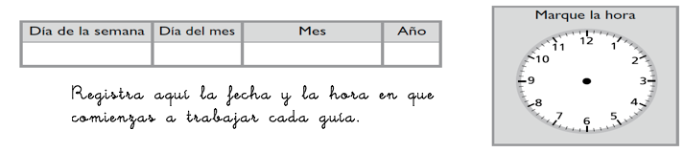
Nombre: | Curso: 1°A | Fecha: semana N°31
¿QUÉ APRENDEREMOS?

Objetivo (s):OA9 Demostrar que comprenden la adición y sustracción de números de 0 a 20 progresivamente.
Contenidos: Sustracción en el ámbito del 0 al 20.
Objetivo de la semana: Representar situaciones de resta asociadas a la acción quitar y comparar.
Habilidad: Representar

